На дорогах России каждый год гибнут десятки тысяч человек, большое количество среди них - это пешеходы. Часто они попадают в ДТП по своей вине. Между тем соблюдение простейших правил может спасти жизнь пешехода.

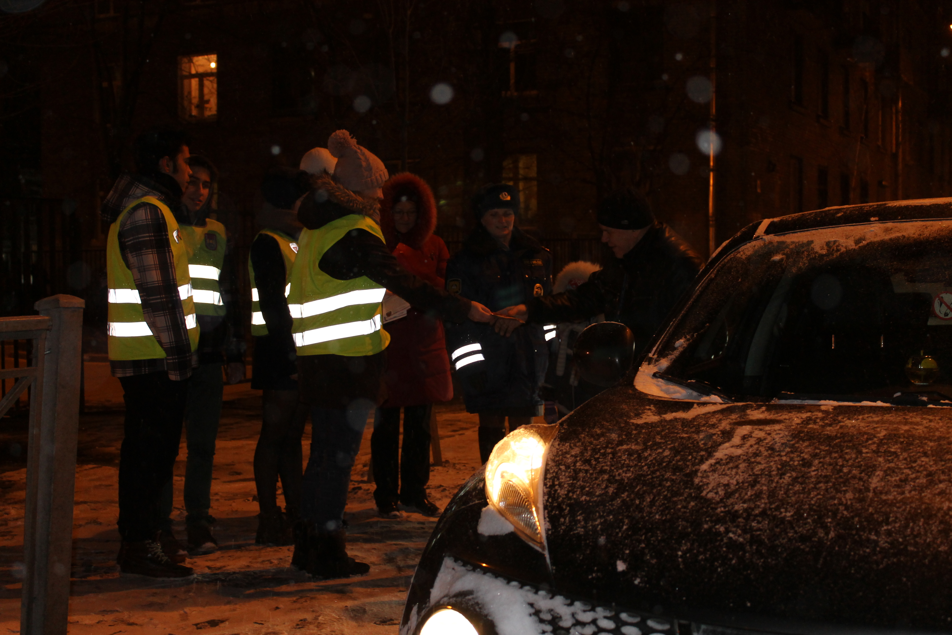
В целях стабилизации дорожно-транспортной обстановки, профилактики аварийности с участием пешеходов, укрепления правопорядка на дорогах, а также профилактики дорожно-транспортного травматизма в период с 24.10.2016 по 30.10.2016 г. на территории Санкт-Петербурга проводятся профилактические мероприятия «Пешеход», «Пешеходный переход».
Личным составом отдела ГИБДД УМВД России по Кировскому району будут проведены дополнительные мероприятия, направленные на усиление контроля за соблюдением ПДД, как водителями, так и пешеходами.

Что вы можете сделать?

Вот несколько простых советов:
1. Если вы пешеход, от вашего поведения на дороге зависит не только ваша жизнь, но и судьбы других участников дорожного движения, которые находятся рядом с вами. Помните, лучше опоздать на несколько минут, чем опоздать на всю жизнь!
2. Никогда не переходите дорогу на красный сигнал светофора или в неположенном месте. Скорее всего, вы просто не заметите опасности. Кроме того, это не только небезопасно, но и постепенно становится просто неприличным.
3. Если в пределах видимости есть регулируемый пешеходный переход - переходите только там.
4. Будьте особенно внимательными, когда обзору мешает препятствие: стоящий или движущийся автомобиль, кусты, ларек. Зонт, капюшон тоже ограничивают обзор. Плеер с громкой музыкой и разговор по мобильному телефону отвлекают пешехода от обстановки на дороге.
5. Где бы вы ни переходили проезжую часть, сначала внимательно оглядитесь, нет ли поблизости движущегося автомобиля; если есть, оцените его скорость. Всегда убедитесь, что вас видят.
6. Зеленый сигнал светофора только разрешает движение, но обеспечить свою безопасность вы должны сами. Посмотрите, все ли автомобили остановились. Нет ли автомобиля, поворачивающего направо на зеленую стрелку светофора. При переходе - продолжайте наблюдать за дорогой.
7. Никогда не пытайтесь показать характер, переходя дорогу наперерез транспортному потоку. Это выглядит глупо, и ваши родственники и близкие этого не оценят.
8. Использование пешеходами световозвращателей позволит водителю заметить яркого пешехода на расстоянии более 300 метров, заранее снизить скорость и затормозить. Чтобы сохранить жизнь и здоровье, всем пешеходам, особенно детям, необходимо обязательно использовать световозвращающие элементы.
Помните, что соблюдение правил дорожного движения, осторожность и внимание позволят Вам избежать трагедии на дороге.

